竞争性谈判邀请
通知书

项目名称：第二十二届高交会优秀创新产品展示区场地设计与搭建项目

深圳会展中心管理有限责任公司
2020年9月
目 录
第一部分：项目要求 1
一、 单位名称 1
二、 单位地址 1
三、 项目名称 1
四、 项目介绍 1
五、 实施地点 1
六、 报名方式及截止时间 1
七、 开标时间地点、响应文件递交截止时间、编制形式、递交方式及注意事项 1
八、 联系人与联系方式 2
九、 结果通知 2
十、 特别说明 2
十一、项目要求及数量 2
十二、其他项目说明资料 10
（一）第二十二届高交会展区分布图 10
（二）第二十二届高交会二楼展区平面图 11
第二部分：谈判流程 12
十三、谈判流程 12
第三部分：评审办法 13
十四、评审办法： 13
（一）符合性检查 13
（二）综合评议指标表 14
第四部分：响应文件说明 20
十五、 被邀请供应商参评时应递交的报价清单和响应文件 20
第五部分：参考附件 21
附件1：考察证明 21
附件2：技术服务响应/偏离表 22
附件3：商务条款响应/偏离表 23
附件4：报价一览表（服务/工程/货物） 24
附件5：法定代表人证明书 27
附件6：法人授权委托证明书 28
附件7：经营业绩一览表 29
附件8：售后服务承诺书 30
附件9：履约情况及社会信誉承诺书 31

第一部分：项目要求
- 单位名称
深圳会展中心管理有限责任公司（以下简称“采购人”）
- 单位地址
深圳市福田区福华三路 深圳会展中心
- 项目名称
第二十二届高交会优秀创新产品展示区场地设计与搭建项目
- 项目介绍
第二十二届高交会将设立优秀创新产品展示区，计划从第二十二届高交会优秀产品奖参评项目中评选出一批“优秀创新产品”，于高交会举办期间设立独立展示区，为参展单位提供一个更高层次的宣传展示机会，进一步增强高交会一流展会的品牌形象，有效传递高交会支持和鼓励科技创新的理念，凸显高交会行业风向标的特点。采购人现拟采用“竞争性谈判”的方式，选定该项目合作单位，项目具体要求及工程量详见本通知书第十一、十二项。
- 实施地点
深圳会展中心
- 报名方式及截止时间
有意向参与本项目的供应商请于2020年9月15日17时整前（北京时间），将报名文件的盖章扫描件发送至采购联系人传真或邮箱并致电确认。逾期报名的（以电子邮件送达时间为准）将不予接受。
- 开标时间地点、响应文件递交截止时间、编制形式、递交方式及注意事项
本项目开标时间为2020年9月21日14时30分（北京时间），地点以邮件方式另行通知。响应文件应在2020年9月21日14时30分（北京时间）前，以加密PDF文档形式发送至采购联系人邮箱并致电确认。
注意事项：
- 为便于开标时的解密操作，响应文件（PDF格式）建议采用常用的压缩加密方式，如 (*.rar)、(*.zip)等压缩格式。
- 请参加单位授权代表熟记文件密码详情，并在开标时间开始后15分钟内发送密码至采购联系人邮箱（为确保开评标工作的保密性并兼顾效率， 密码早发、晚发的，均作废标处理）。
- 所有需要加盖公章的页面均须加盖公章，要求签名之处须有相应的亲笔手写签名或法定有效的私章。
- 联系人与联系方式
联系人:杨先生
电话/传真： 0755-82848831
电子邮箱：2692756@qq.com
- 结果通知
本项目谈判结果的知会方式, 以采购人签发的“中选通知书”为准，并在深圳市属国企阳光采购服务平台（cgpt.sotcbb.com）上同步公示。
- 特别说明
- 参加单位必须具备开展视频会议所需的基本网络设备及网络环境。参加单位应自行承担因不具备上述条件或网络环境不佳而导致的无法按要求正常参与本项目竞争性谈判工作的后果，亦不得因此对本项目竞争性谈判结果提出异议。
- 本项目涉及的所有往来资料文件均需通过本单位报名回函上指定的电子邮箱发送和接收，否则可能导致文件不被接收的不利后果。
- 项目要求及数量
（一）商务需求
序号 | 需求名称 | 需求说明 | 偏离选项
 | 资质要求 | - 参加单位必须为中华人民共和国境内注册且合法运作的企业，且无尚在生效期内的经营异常或严重违法失信记录。（须提供企业营业执照复印件、履约情况及社会信誉承诺书<格式详见附件>及国家企业信用信息公示系统<http://www.gsxt.gov.cn/>公示的企业基础信息、经营异常信息、严重违法失信记录等信息查询结果页面<若网站无法打开，则需提交无经营异常信息、无严重违法失信记录的承诺书，格式自拟>打印件并加盖参加单位公章）  - 参加单位必须具备展览展示、装修装饰相关设计及施工资质。（须提供相关文件复印件并加盖参加单位公章）  - 参加谈判的代表必须是单位的法定代表人或持有法定代表人亲自签署的法人授权委托证明书的该单位员工。（须提供法定代表人证明书、法人授权委托证明书，如单位法定代表人为本项目授权代表，则仅提供法定代表人证明书及身份证复印件，各证明书须加盖公章，身份证原件备查）  - 本项目不接受联合体投标，严禁转包或非法分包。 | 不可偏离
 | 项目负责人及团队 | - 参加单位须指定项目负责人，并提供该负责人姓名、电话、职务及身份证复印件（加盖公章，原件备查）等信息，负责联络协调及跟进该项目具体实施。  - 参加单位须为本项目提供专门的服务团队，并提供团队成员姓名、职务、简介及团队专业实力证明资料（如个人简历、个人案例、个人资质、获奖证明等）并加盖参加单位公章。 | 不可偏离
 | 报价要求 | - 参加单位必须按照本项目要求提供总报价及详细分项报价清单。  - 本项目报价以人民币为结算币种，报价为包干总价，包含中选单位完成本项目所需的一切费用，包括但不仅限于设计费、材料费、施工费（含施工设备购买或租赁费）、人工费、交通费、运输费、安全措施费、各项规费及税费等所有费用。  - 本次谈判费用由参加单位自理。 | 不可偏离
 | 控制金额 | 本项目控制金额为人民币18万元。参加单位报价不得高于上述控制金额，否则参加单位的响应文件视同偏离并作废标处理。 | 不可偏离
 | 付款要求 | - 第二十二届高交会结束、该项目工作全部完成，且未发生任何质量、安全及服务问题，采购人向中选单位一次性支付合同全款。  - 有关合同付款详细事宜以合同条款为准。 | 不可偏离
 | 知识产权归属 | - 项目所有成果版权归采购人所有。  - 中选单位应保证设计成果及其采用的所有素材的原创性或拥有合法知识产权，不得有模仿、抄袭等侵权行为。中选单位须保证采购人在使用项目成果的任何一部分时免受第三方提出的涉及知识产权诉讼，且由此带来的任何法律和经济赔偿责任均由参加单位自行承担。 | 不可偏离
 | 现场踏勘 | - 采购人定于2020年9月16日上午10时整（北京时间）邀请参加单位人员察看现场并讲解项目需求，参加单位应在谈判前指派符合疫情防控要求的人员参加由采购人组织的现场踏勘工作。  - 参加单位须持《现场考察证明》（格式见附件）参加现场踏勘，并在完成现场踏勘后交由采购人管理人员签字确认，原件密封于响应文件正本中。  - 已报名但未参加现场踏勘的参加单位视为已理解并认同本次踏勘所涉及的全部内容，且对本次踏勘的组织实施过程无异议。参加单位自行承担因不参加现场踏勘所可能造成的一切后果。  - 踏勘联系人：伍经理  联系电话：0755-82848669  集合地点：深圳会展中心三楼313D | 可偏离
（二）技术/服务需求
序号 | 需求名称 | 需求说明 | 偏离选项
 | 展示区概况 | 展区名称：第二十二届高交会优秀创新产品展示区  展示时间：2020年11月11日至15日  展示地点：深圳会展中心二楼序厅（详细位置见附图）  展示面积：216㎡（27m*8m）  展示内容：第二十二届高交会创新产品（暂拟70个） | 不可偏离
 | 服务要求 | - 该展示区的整体设计风格定位于极简、科技。  - 该展示区的规划与设计上，要求至少包含两个组成部分：主题互动区域、产品展台区域。  - 主题互动区域：要求围绕“科技”、“创新”主题，融入高交会品牌形象及品牌理念，打造一个能有效传递高交会展会价值的区域，吸引观众关注及参与互动。现场布置内容及形式不限，如品牌故事墙、互动显示屏、创意艺术装置、沉浸式互动投影、体感互动装置、多媒体互动装置等。  - 产品展台区域：要求根据每个产品或模型的尺寸，分类打造展台、展板、产品介绍牌等材料，为每个产品提供同等内容的展示机会，包括产品展示、产品图文介绍、产品展馆展位号指引、公司名称、联系方式、互动网页、二维码等宣传内容的展示。  - 该展示区的施工与搭建上，要求必须符合消防安全相关规定，不得使用可燃或易燃材料进行搭建和装修，尽量利用可循环绿色材料。  - 施工团队需在场地所允许布展的时间范围内，第一时间内灵活、快捷、周密、有序地完成场地的施工搭建，为项目最终效果预留充足的验收、调整时间。  - 高交会举办期间，要求提供并安排工作人员在展示区现场值守，负责管理产品的出库及入库、保护产品安全、维护现场设备设施、维持场地秩序、处理突发问题等。  - 高交会结束后，要求完成展示区的所有撤展工作，包括所有物料及垃圾的运输撤离、场地清洁、产品护送入库等事宜。 | 不可偏离
 | 工期要求 | - 合同签订后的十五个自然日内，完成展示区的所有文案、设计工作，包括展示区文案、设计概念、设计效果图、功能区域布局图、平面图、立面图、流线图、电路图、施工细部结构图、其他细节文案及设计图。  - 设计定稿后至高交会优秀创新产品展示区3D虚拟展馆上线前，配合完成线上网页建设工作。  - 高交会开展日的前一天12：00前，完成展示区的所有搭建及验收、整改工作。  - 高交会开展期间，完成该展示区的现场及产品的管理维护事宜。  - 高交会撤展日的第一天17:00前，完成展示区的撤展工作。  - 围绕以上时间节点，制定项目执行排期表，具体分解项目设计初稿提交、设计定稿、组织施工验收、完成最终整改等各环节工作，对项目进度及工期进行有序规划，并按该表完成项目所有工作。 | 不可偏离
 | 安全要求 | - 中选单位必须设置现场安全负责人，该负责人需持有相关的安全资格证书，负责施工现场的安全管理工作。（须提供该负责人的安全资格证书及身份证复印件、联系电话、职务等信息，复印件需加盖参加单位公章，原件备查。）  - 本项目的设计、施工搭建需符合国家及地方有关安全、消防的法律法规及采购人的各项安全制度。  - 中选单位应对现场的施工安全负全责，必须采取一切切实有效的安全措施（包含但不仅限于每日进场前的施工安全宣讲、设置安全可靠的防护设施、显眼位置设置危险警示标识、防高空坠物围栏等措施），以确保现场施工人员及第三方人员人身及财产安全，并自觉杜绝所有违章违规及无防护措施的危险作业行为。 | 不可偏离
 | 验收要求 | - 项目设计执行过程中，中选单位需提供完整包含展示区各个细节的设计稿（含设计图稿、设计文稿）给采购人进行验收和定稿，并以此作为后续施工验收的重要依据。  - 采购人根据最终设计定稿对施工搭建的成果进行验收，验收过程中如发现错误和遗漏，中选单位须在高交会开展日的前一天12：00前按时完成所有修正和调整。  - 高交会结束后，采购人对中选单位进行撤展验收。 | 不可偏离
 | 服务承诺 | - 中选单位提供的本项目服务团队需及时响应项目需求，并建立合理、完善的项目对接管理流程及方式。  - 中选单位承诺按照采购人需求及现场临时更改的需求变更设计及场地搭建（次数不限），不再另行收取费用。  - 中选单位承诺在高交会展期提供本项目场地内所有设备设施的维护，并提供维护人员调配及响应方案。 | 不可偏离
 | 应急预案 | 参加单位须依据本项目实施总体要求，结合展览现场实际情况提供项目应急预案，针对包括但不限于项目团队变更、展示区现场被破坏、展示区移位、产品丢失或坏损、设备坏损、突发事故等紧急情况的应急解决方案。 | 不可偏离
 | 现场介绍 | - 各参加单位需进行现场陈述，现场陈述重点突出，时间为15分钟。请参加单位准备PPT等方式的演示文稿。陈述人必须为中选后派驻本项目的项目负责人。  - 现场陈述主要内容为：公司展示，项目设计施工方案、重难点解析及解决方案、方案亮点，项目工期规划及承诺等。  - 现场陈述的内容需附在参加单位的响应文件中。 | 不可偏离
 | 需提交的资料 | 包括但不仅限于以下资料：  - 第二十二届高交会优秀创新产品展示区设计、施工方案。  - 第二十二届高交会优秀创新产品展示区项目排期表。  - 参加单位公司资料（企业介绍、资质、案例业绩、项目团队等相关文件）。 | 不可偏离
- 其他项目说明资料

（一）第二十二届高交会展区分布图
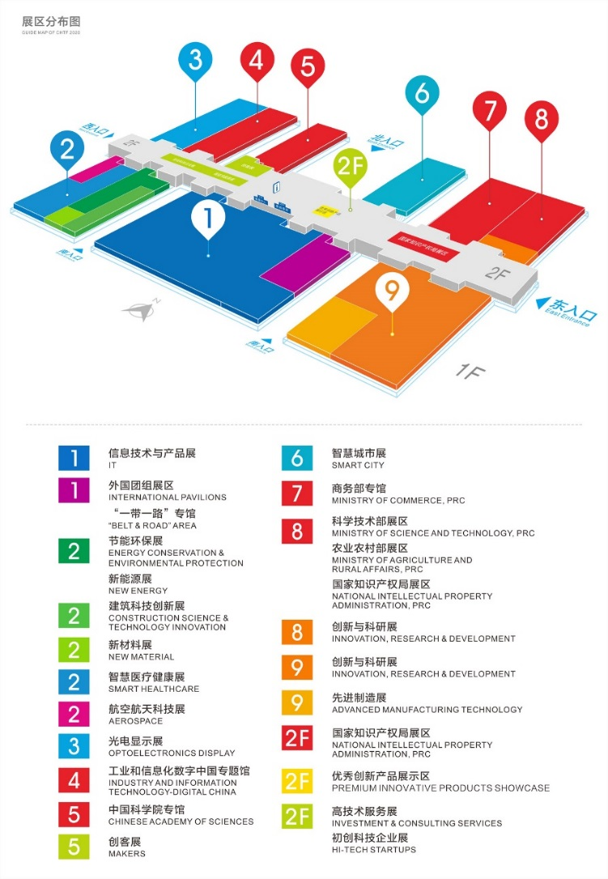

（二）第二十二届高交会二楼展区平面图
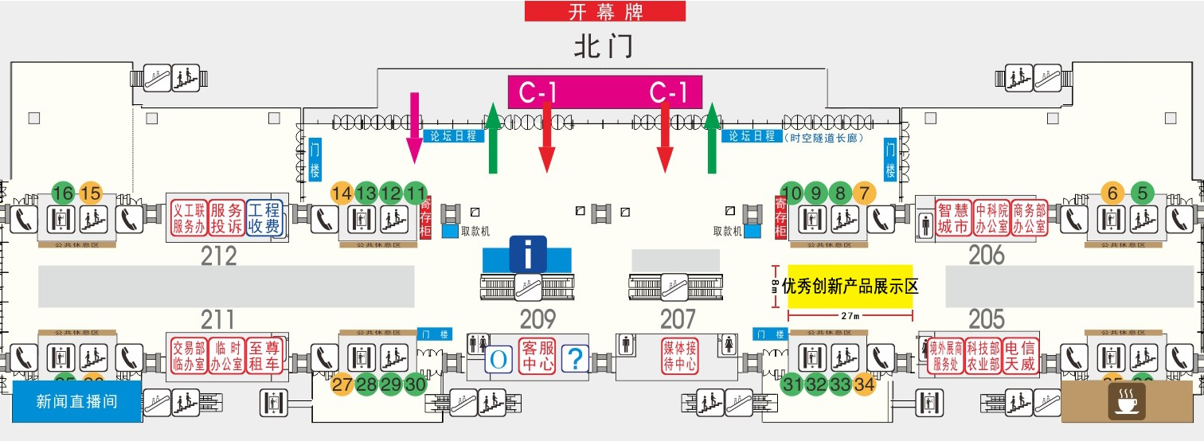
（可自行缩放图片以获得最佳浏览效果）

第二部分：谈判流程
- 谈判流程
- 参加单位按要求准时进入视频会议室；
- 参加单位按时发送文件密码至采购联系人邮箱；
- 宣布竞谈开始，宣读竞谈注意事项、流程；
- 谈判小组推选组长主持谈判；
- 采购联系人对参加单位投标文件解密。投标文件及密码发送符合要求的参加单位进入等待状态（请勿擅离会议视频可视范围）；
- 响应文件的完整性检验和参加单位基本情况的符合性审查；
- 商务及技术需求响应性评定；
- 参加单位按报名顺序作项目的讲解和演示，以及现场回答谈判小组成员的提问，限时20分钟；
- 参加单位提供最终报价，并按要求签名或盖章后将扫描件发送至采购联系人邮箱；
- 谈判小组成员采用有记名投票方式按综合评议指标评分；
- 综合评分的计算和排序；
- 本项目采购第一候选供应商、备选供应商的确定及“谈判报告”的出具。

第三部分：评审办法
- 评审办法：
首先对各参加单位进行符合性审查。对通过符合性审查的单位，采用100分制综合评分法进行评分。
- 符合性检查
评议项目 | 评议标准
响应文件 | 参加单位提交的响应文件是否按要求编制目录、加密；投标文件的加密密码在规定时间内发给采购人（开标后15分钟内）且文件完整可正常打开；参加单位必须提供由法人代表或其书面授权人签署并加盖参加单位公章的响应文件。
法定代表人证明书及授权委托证明书 | 是否提供法定代表人证明书、法人授权委托证明书，如单位法定代表人为本项目授权代表，则仅提供法定代表人证明书及身份证复印件（身份证原件备查，各类证明书需加盖公章）。
资格证明文件 | 参加单位是否提供以下证明文件：  - 是否提供了企业营业执照复印件、履约情况及社会信誉承诺书（格式详见附件）及国家企业信用信息公示系统（http://www.gsxt.gov.cn/）公示的企业基础信息、经营异常信息、严重违法失信记录等信息查询结果页面打印件（或无经营异常信息、严重违法失信记录承诺书）并加盖公章；  - 是否具备展览展示、装修装饰相关设计及施工资质。（须提供相关文件复印件并加盖参加单位公章）  - 是否为联合体投标，是否转包或违法分包。
控制金额 | 本项目总控制金额为18万元（含税），超过上述控制金额的视为无效报价。
- 综合评议指标表
评议内容 | 分值 | 评议标准及权重
商务评议项（20分）
案例及获奖 | 12分 | - 参加单位提供近三年内的类似项目案例（展览展示类活动、科技产品类陈列等场地设计与搭建），由评委依据如下标准给分：  - 单个合同金额最高者5分、中间者3分、最低者1分。  - 提供案例最多者，评委可酌情加1分。  - 须提供合同关键页复印件，并加盖单位公章，未提供者不得分。  - 参加单位提供近十年内与本项目业务相关的单位或项目业绩表彰（设计奖、陈列奖、展览展示奖、展装奖等）证明资料，由评委酌情给分：  - 国际领域奖项5分，国家及省部级奖项3分、行业内奖项1分。  - 提供奖项数量最多者，评委可酌情加给1分。  - 须提供证书、奖杯、奖函等证明资料的复印件或照片，并加盖单位公章，未提供者不得分。
项目负责人及团队 | 8分 | - 参加单位提供项目团队成员资料，整体团队人员配备越充足，从业履历优秀、经验越丰富，得分越高，由评委酌情给分，优5分、良3分、一般1分。（提供团队成员从业履历及相关个人获奖证明资料）  - 参加单位提供项目负责人相关专业资格证书（如会展策划师、陈列展览设计师、消防安全工程师等），评委可依据加给3分。（须提供证书复印件，并加盖单位公章，未提供者不得分）
技术服务评议项（50分）
项目设计施工方案 | 40分 | - 关于整体品牌形象及价值的传达。整体创意与风格越贴合高交会品牌形象，品牌理念表达越完整，越有思想和表现力，得分越高：优5分、良3分、一般1分。  - 关于整体视觉表达和空间的设计。设计越贴合项目定位“简约、科技”，视觉上越有吸引力及高级感，空间层次越丰富，得分越高：优5分、良3分、一般1分。  - 关于整体功能及区域的规划。展区功能越完善，产品分区越创新、合理，展台布局涉及越科学、安全，空间利用越充分，细节考虑越周全，得分越高：优5分、良3分、一般1分。  - 关于主题互动区域的策划与设计。互动内容及形式越新颖，与展会主题结合越紧密，参与感越强，得分越高：优5分、良3分、一般1分。  - 关于产品展台区域的策划与设计。展台设计的科技氛围越强，越能有效通过灯光、数字、多媒体系统、AI技术等手段展示产品，产品宣传展示形式越创新、越丰富多样的，得分越高：优5分、良3分、一般1分。  - 关于人员参观流线的设计。展示区主线越清晰，不同参观流线脉络越清晰，展示区与公共空间之间、不同产品展台之间过渡越自然，观展体验感越好，得分越高：优5分、良3分、一般1分。  - 关于布展材料的使用规划。越注重新材料、可循环利用材料、环保型材料的运用，方案越能体现低碳、节能的绿色布展理念，得分越高：优5分、良3分、一般1分。  - 关于应急预案的制定及承诺。项目质量、安全措施越到位，预防及保障方案措施越具体，得分越高：优5分、良3分、一般1分。
项目执行排期表 | 10分 | - 在保证项目质量和合理工期的前提下，参加单位所承诺的设计加施工工期越短，得分越高：工期最短5分、中间者3分、最长1分。  - 参加单位对项目执行任务进行分阶段规划，所承诺的完成指标越多、越细致（如设计分阶段提交哪些图纸、施工分阶段制作完成哪些物料），得分越高：优5分、良3分、一般1分。
价格评议项（30分）
价格评议 | 30分 | 报价最接近基准价的参加单位价格分最高，价格分计算公式如下（价格分保留至小数点后两位）：  （1-︱谈判报价-基准价︱÷基准价）×价格分  说明：  - 当满足招标文件要求参加单位数量为3家及以上时，以所有有效报价的算术平均值为基准价。  - 当满足招标文件要求参加单位数量仅为2家时，以其中较低的报价为基准价。
算术错误将按以下方法更正（次序排先者优先）：
1、若分项报价与总价不一致，以总价为准。
2、若用文字表示的数值与用数字表示的数值不一致，以文字表示的数值为准。
如果供应商不接受以上对其错误的更正，采购人将拒绝其参加谈判。
供应商在参加本项目谈判时，无需交纳谈判保证金。如有意参与本项目谈判，请在本邀请通知书规定的报名截止时间内回传报名回函并致电确认，采购人只接受书面申请的单位参加谈判。
供应商在领取“邀请通知书”后至谈判开始前2天如对“邀请通知书”有疑问，请以书面形式（加盖单位公章）向深圳会展中心提出，深圳会展中心视情况给予电话或书面解答；供应商在上述时间未提出疑问的，深圳会展中心视为该供应商完全理解并接受了“邀请通知书”所有内容，并不再对“邀请通知书”提出任何质疑。
谈判截止期前的任何时候，无论出于何种原因，深圳会展中心可主动地或在解答参加单位提出的澄清问题时对“邀请通知书”进行修改，并有权对谈判日期进行调整。
“邀请通知书”相关内容的修改及变动，采购人将公告或通知所有供应商，，并对其具有约束力。供应商在公告发出或收到上述通知后，应立即向深圳会展中心回函确认。如无回函确认，产生的后果由被邀请的供应商自负。联系方式详见本通知书第八项。

第四部分：响应文件说明
- 被邀请供应商参评时应递交的报价清单和响应文件
按第十一项、第十二项要求提供的相应文件（含商务、技术条款响应/偏离表，报价清单），响应文件应编制目录（含页码） 。
主要谈判响应文件参考清单：
  - 公司情况一览表；
  - 提供企业营业执照（复印件加盖参加单位公章）；
  - 国家企业信用信息公示系统（http://www.gsxt.gov.cn/）公示的企业信息打印件并加盖参加单位公章。；
  - 法定代表人证明书（加盖公章）；
  - 法人授权委托证明书（加盖公章）（如单位法定代表人为本项目授权代表，则仅提供法定代表人证明书及身份证复印件，身份证原件备查）；
  - 商务条款响应/偏离表；
  - 技术/服务条款响应/偏离表；
  - 项目报价一览表（加盖公章）；
  - 业绩一览表及合同关键页复印件（加盖公章）（根据项目需求提供）；
  - 项目/施工方案（根据项目需求提供）；
  - 资质证明文件（加盖公章）（根据项目需求提供）；
  - 售后服务承诺书（根据项目需求提供）；
  - 现场考察证明（根据项目需求提供）；
  - 项目团队成员简介及认证资格证书复印件（加盖公章）（根据项目需求提供）；
  - 企业员工社保证明资料（加盖公章）（根据项目需求提供）；

第五部分：参考附件

附件1：考察证明

现场考察证明

乙方（ ）：
已于20*年*月*日参加了采购人（深圳会展中心管理有限责任公司）组织的*项目的现场考察，详细听取了采购人的讲解和要求，已经知晓采购人本次项目的所有内容以及技术要求等。

采购人管理人员签字：
日期：

附件2：技术服务响应/偏离表

技术服务响应/偏离表
参加单位名称：
序号 | 竞争性谈判文件技术服务 |  | 参加单位响应
 | 条目号 | 技术服务明细 | 响应内容 | 有/无  偏离 | 说明

填报说明：
1.本表中的《竞争性谈判文件技术服务》来自于竞争性谈判邀请通知书的第十一项《项目要求及数量》中的“技术服务要求”，参加单位须逐条填写在本表中，并对《参加单位响应》下的三栏要求作出响应。
2.《响应内容》栏须参加单位填写对每条需求的具体响应内容，不得只填写“响应”、“优于”等字样。对于需要提供相关证书的响应内容，应在该栏中填写相关证书名目，并在本表后附加相关证书复印件（加盖公章）。凡在本栏出现遗漏、不填或完全复制《技术服务明细》内容，将会导致该响应文件不能通过符合性检查。
3.《有/无偏离》栏只需填“有”或“无”。 响应结果优于（或高于）本项目需求的（即正偏离），仍须如实填写“无”，可在《说明》栏中作出具体说明。“不可偏离项”响应内容为“有”的，视同偏离本项目要求，该响应文件不能通过符合性检查。

参加单位代表签字:
参加单位名称及盖章：
日期：______________________________

附件3：商务条款响应/偏离表

商务条款响应/偏离表
参加单位名称：
序号 | 竞争性谈判文件商务要求 |  | 参加单位响应
 | 条目号 | 商务要求明细 | 响应内容 | 有/无  偏离 | 说明

填报说明：
1.本表中的《竞争性谈判文件商务要求》来自于竞争性谈判邀请通知书的第十一项《项目要求及数量》中的“商务要求”，参加单位须逐条填写在本表中，并对《参加单位响应》下的三栏要求作出响应。
2.《响应内容》栏须参加单位填写对每条需求的具体响应内容，不得只填写“响应”、“优于”等字样。对于需要提供相关证书的响应内容，应在该栏中填写相关证书名目，并在本表后附加相关证书复印件（加盖公章）。凡在本栏出现遗漏、不填或完全复制《商务要求明细》内容，将会导致该响应文件不能通过符合性检查。
3.《有/无偏离》栏只需填“有”或“无”， 响应结果优于（或高于）本项目需求的（即正偏离），仍须如实填写“无”，可在《说明》栏中作出具体说明。“不可偏离项”响应内容为“有”的，视同偏离本项目要求，该响应文件不能通过符合性检查。

参加单位代表签字:
参加单位名称及盖章：
日期：______________________________

附件4：报价一览表（服务/工程/货物）

报价一览表（服务）
项目名称：
币种：人民币 税率： % 单位：元
序号 | 名称 | 内容描述 | 单位 | 数量 | 单价 | 金额 | 备注
合计金额：
注：
  - 参加单位如果需要对报价或其它内容加以说明，可在备注一栏中填写。
  - 参加单位使用本表或自由报价单格式报价均可，但应能清晰体现总报价及分项报价信息。
  - 如果分项报价与总价不一致，以总价为准。

法定代表人或委托授权人（签字或盖章）：:
参加单位名称及盖章：
报价日期：______________________________

报价一览表（工程）
工程名称： ____________________ __
币种：人民币 税率： % 单位：元
序号 | 分项项目名称 | 工期 | 计量单位 | 工程量 | 综合单价 | 小计金额 | 备注
合计金额：
注：
  - 参加单位如果需要对报价或其它内容加以说明，可在备注一栏中填写。
  - 参加单位使用本表或自由报价单格式报价均可，但应能清晰体现总报价及分项报价信息。
  - 如果分项报价与总价不一致，以总价为准。

法定代表人或委托授权人（签字或盖章）：
参加单位（盖章）：
报价日期：______________________________

报价一览表（货物）
项目名称： ____________________ __
交货地点： 交货期：
币种：人民币 税率： % 单位：元
序号 | 名称 | 型号和规格 | 制造商 | 产地 | 单位 | 数量 | 单价 | 小计金额
合计金额：
注：
  - 参加单位如果需要对报价或其它内容加以说明，可在备注一栏中填写。
  - 参加单位使用本表或自由报价单格式报价均可，但应能清晰体现总报价及分项报价信息。
  - 如果分项报价与总价不一致，以总价为准。
  - 表中“名称”为构成总价的各分项名称，如分项名称不涉及制造商、型号及产地信息等可打“—”。

法定代表人或委托授权人（签字或盖章）：:
参加单位名称及盖章：
报价日期：______________________________

附件5：法定代表人证明书

法定代表人证明书

参加单位名称：
参加单位地址：
营业执照号码： ，经济性质： ，
姓名： ，性别： ，年龄： ，职务： ，
系 的法定代表人。
特此证明
说明：
1.法定代表人为企业事业单位、国家机关、社会团体的主要行政负责人。
2.内容必须填写真实、清楚，涂改无效，不得转让、买卖。
3.将此证明书提交对方作为合同附件。

参加单位名称及盖章：
日 期： 年 月 日
法人身份证复印件（反面）
法人身份证复印件（正面）

附件6：法人授权委托证明书

法人授权委托证明书

本授权书声明：我 （姓名）系
（参加单位名称）的法定代表人，现授权委托 （单位名称）的 （姓名）为我公司参与本项目竞争性谈判的法定代表人的授权委托代理人，代理人全权代表我所签署的本项目已递交的竞争性谈判响应文件内容我均承认，并全权代表我参与本项目所有竞争性谈判过程。本委托书有效期截至 年 月 日。
代理人无转委托权，特此委托。
附：
代理人： ，性别： ，年龄： ，
身份证号码： ，职务： ，
参加单位名称及盖章：
参加单位法定代表人： （签字或盖章）
授权委托日期： 年 月 日
说明：1.委托书内容必须填写真实、清楚，涂改无效。
2.委托书不得转让、买卖。
3.将此委托书提交对方作为合同附件。

附件7：经营业绩一览表

经营业绩一览表
序号 | 合同签订时间 | 项目名称 | 金额 | 工期 | 业主单位 | 服务/施工地点
（注：此表格式如不合适，参加单位可自行调整。）

法定代表人或委托授权人（签字或盖章）：:
参加单位名称及盖章：

附件8：售后服务承诺书

售后服务承诺书主要内容应包括但不仅限于如下内容：
（注：参加单位可根据项目需求及承诺书具体内容自行调整相关格式）
- 售后服务内容及范围（含保修服务）；
- 售后服务人员安排及联系方式；
- 应急响应时间安排；
- 维修服务收费标准；
- 主要零配件价格；
- 其它服务承诺。

法定代表人或委托授权人（签字或盖章）：:
参加单位名称及盖章：
日期： 年 月 日

附件9：履约情况及社会信誉承诺书

履约情况及社会信誉承诺书

致： （采购人）
我司郑重承诺：
- （参加单位名称）在最近三年内（ 年 月 日至报名截止时间）没有处于被责令停业，或财产被接管、冻结、破产状态；没有骗取中标或严重违约引起的合同终止、纠纷、争议、仲裁和诉讼记录，没有重大质量问题。
- （参加单位名称）及法定代表人在最近三年内（ 年 月 日至报名截止时间）没有行贿犯罪记录。
3、（参加单位名称）自 年 月 日至报名截止时间，提供的服务在中国大陆地区项目中无重大安全事故。
以上承诺如有虚假，你方有权取消我方中选资格，我方同意给你方造成的损失予以赔偿。

参加单位（盖章）：
法定代表人或其授权代理人（签字或盖章）：
日期： 年 月 日

